Python文件最好以.py结尾

打印练习

Print函数后面跟随想要输出的内容。输出内容使用“”、‘’符号括起来。

错误识别

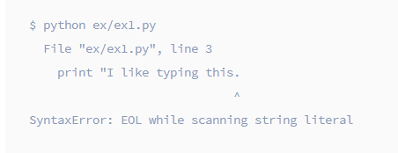

出错文件名为ex1.py

出错位置为第三行

Print“I Like typing this. 为出错行内容

^

“^”符号指出错误位置（缺失”的位置）

下方打印出的"SyntaxError"提示我们有语法错误。



在程序开头键入上方代码，使用UTF-8编码。ASCⅡ编码中只认英文。如果想要输入中文，增加UTF-8编码的支持即可